Формулы расчёта метрик качества аудио
Ниже представлены математические формулы, реализованные в программном комплексе AudioAnalyzer. Все формулы соответствуют фактическому исходному коду приложения (модуль metrics.py, transforms/).

1. Метрики временной области

1.1. Отношение сигнал/шум (SNR, дБ)
SNR (Signal-to-Noise Ratio) измеряет отношение мощности полезного сигнала к мощности шума. Вычисляется между опорным (reference) и тестовым (test) сигналами, усечёнными до общей длины N. Шум определяется как разность между опорным и тестовым сигналами: noise = ref − test. Выше значение SNR означает лучшее качество обработки.
Мощность сигнала и шума рассчитываются как среднее квадратов:
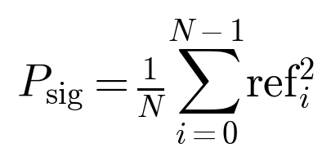
(1.1)
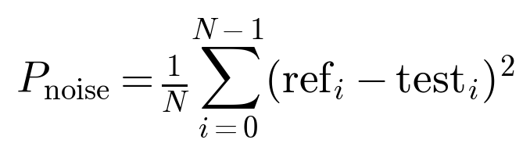
(1.2)
Итоговое значение SNR в децибелах:
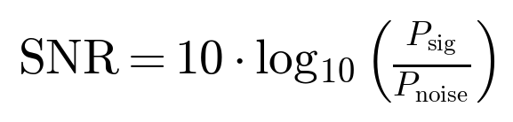
(1.3)
Значение «выше — лучше». Добавлена защита от деления на ноль: P + 10⁻¹².

1.2. Среднеквадратическая ошибка (RMSE)
RMSE (Root Mean Square Error) измеряет среднее отклонение тестового сигнала от опорного во временной области. Низкие значения RMSE указывают на высокое сходство сигналов. Сигналы усекаются до общей длины N перед расчётом.
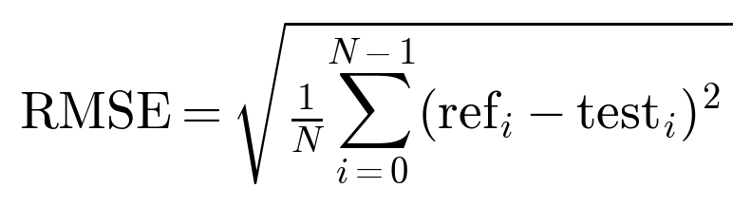
(1.4)
Значение «ниже — лучше».

1.3. Масштабно-инвариантное отношение сигнал/искажение (SI-SDR, дБ)
SI-SDR (Scale-Invariant Signal-to-Distortion Ratio) инвариантен к масштабу сигнала и оценивает качество реконструкции. Сначала вычисляется оптимальный масштаб α как проекция тестового сигнала на опорный, затем определяется целевой компонент и ошибка.
Коэффициент масштаба (проекция):
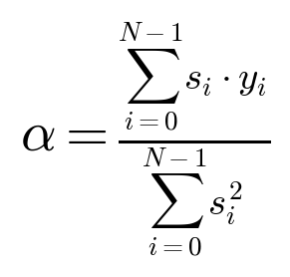
(1.5)
Целевой (оценка) и шумовой компоненты:
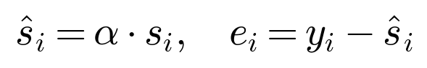
(1.6)
Значение SI-SDR:
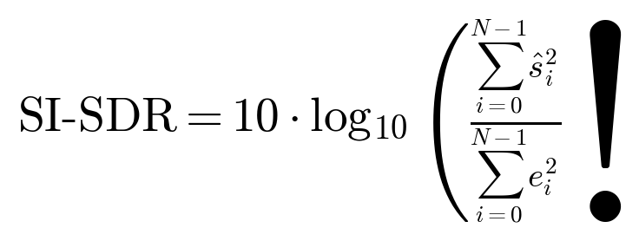
(1.7)
Значение «выше — лучше».

2. Метрики спектральной области
Все спектральные метрики используют кратковременное оконное преобразование Фурье (STFT) с окном Ханна (Hann) размера N = 1024 и шагом H = 512. Перед расчётом тестовый сигнал приводится к частоте дискретизации опорного методом линейной интерполяции. Для каждой метрики результаты по окнам усредняются.

2.1. Логарифмическое спектральное расстояние (LSD, дБ)
LSD (Log-Spectral Distance) измеряет различие между амплитудными спектрами опорного и тестового сигналов в логарифмическом масштабе. Для каждого окна применяется окно Ханна, вычисляется rFFT, затем лог-амплитуда спектра.
Лог-амплитуда спектра для каждого окна:
(2.1)
Спектральное расстояние для одного окна:
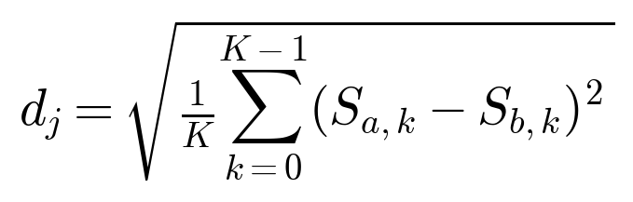
(2.2)
Среднее LSD по всем окнам:
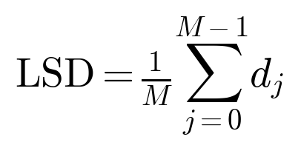
(2.3)
Значение «ниже — лучше». Параметры: N = 1024, H = 512.

2.2. Спектральная сходимость (Spectral Convergence)
Spectral Convergence измеряет нормализованное различие амплитудных спектров. Используется L2-норма (евклидова норма).
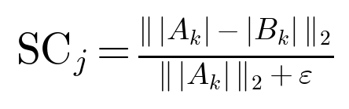
(2.4)
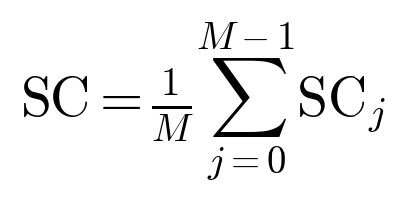
(2.5)
Значение «ниже — лучше».

2.3. Разность спектральных центроидов (Spectral Centroid Δ, Гц)
Спектральный центроид — «центр тяжести» спектра, отражающий «яркость» звука. Измеряется в герцах. Низкий центроид (~500-2000 Гц) соответствует басовым звукам, высокий (~5000-15000 Гц) — ярким, шипящим звукам. df = sr / N — разрешение по частоте.
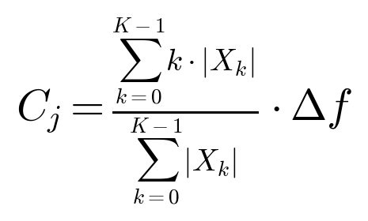
(2.6)
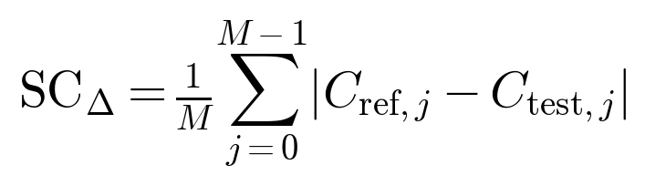
(2.7)
Значение «ниже — лучше».

2.4. Косинусная близость спектров (Cosine Similarity)
Косинусная близость измеряет сходство формы спектров независимо от их амплитуды. Значение в диапазоне [0, 1], где 1 означает полное совпадение.
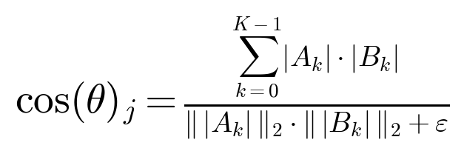
(2.8)
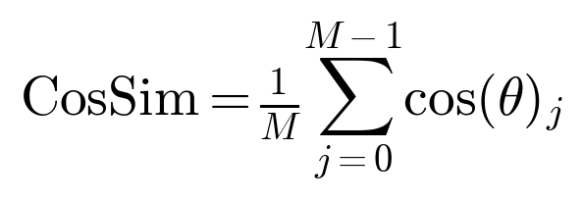
(2.9)
Значение «выше — лучше», диапазон [0, 1].

3. Индекс разборчивости речи (STOI)
STOI (Short-Time Objective Intelligibility Index) измеряет разборчивость речи путём сравнения кратковременных спектральных огибающих опорного и тестового сигналов. Диапазон значений: 0.0 (полностью неразборчиво) до 1.0 (идеальное совпадение). Используется 15 октавных полос с центральными частотами от 150 Гц, ширина полосы 1/3 октавы.
Центральные частоты октавных полос:
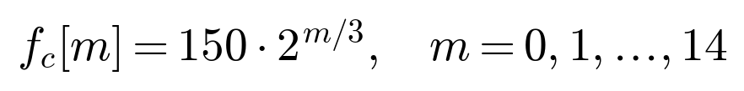
(3.1)
Огибающая в полосе для каждого фрейма (RMS энергии):
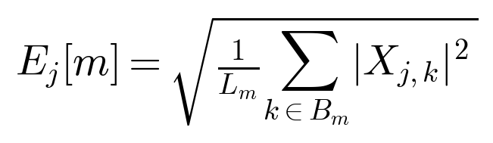
(3.2)
Корреляция Пирсона огибающих в каждой полосе:
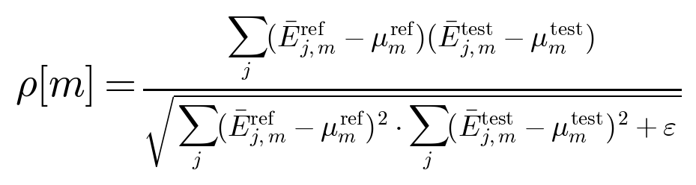
(3.3)
Итоговое значение STOI:
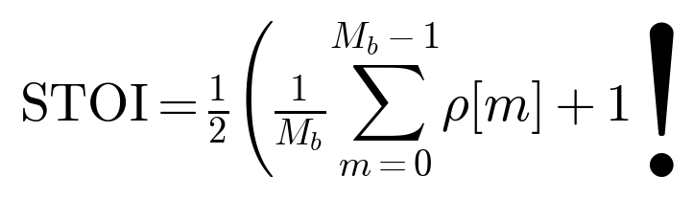
(3.4)
Преобразование из [-1, 1] в [0, 1] через линейное отображение. Значение «выше — лучше».

4. Приближённая оценка PESQ
PESQ (Perceptual Evaluation of Speech Quality) — стандарт ITU-T P.862 для оценки качества речи. Диапазон: -0.5 до 4.5 (выше лучше). В приложении реализована приближённая оценка, основанная на взвешенном спектральном расстоянии с A-взвешиванием.
Упрощённое A-взвешивание (частотная коррекция):
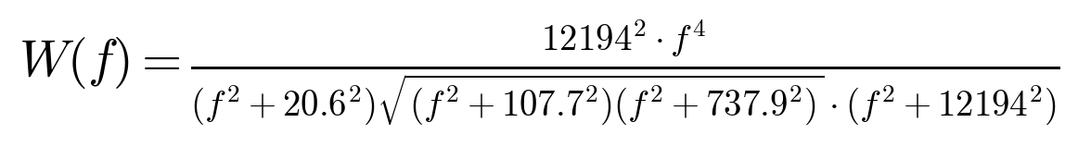
(4.1)
Взвешенное спектральное расстояние для каждого окна:
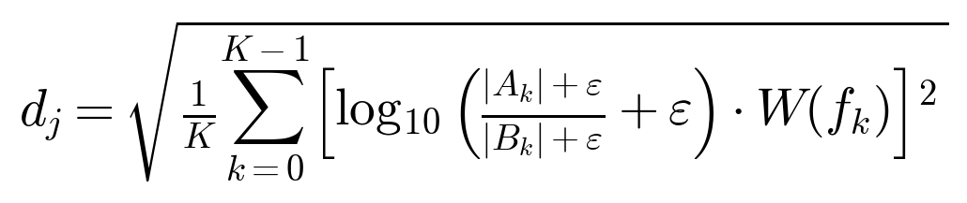
(4.2)
Приближённый PESQ и преобразование в MOS:
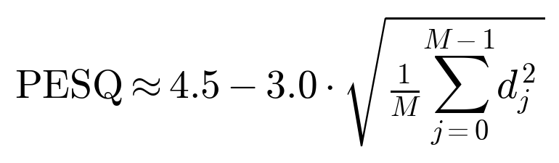
(4.3)
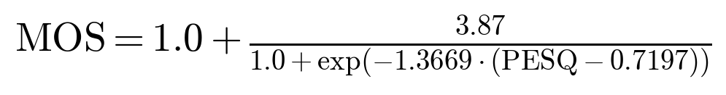
(4.4)
MOS (Mean Opinion Score): шкала от 1 (неприемлемо) до 5 (отлично).

5. Дополнительные метрики

5.1. Спектральная плоскостность (Wiener Entropy)
Спектральная плоскостность измеряет, насколько спектр сигнала похож на белый шум. Диапазон: 0.0 (тональный сигнал) до 1.0 (шумоподобный сигнал).
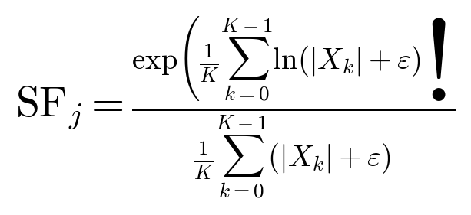
(5.1)
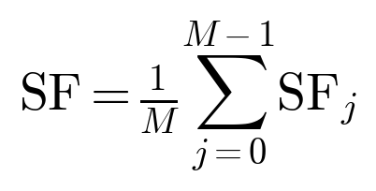
(5.2)

5.2. Динамический диапазон (дБ)
Динамический диапазон — разница между громкими и тихими участками сигнала. Вычисляется по RMS-значениям в скользящих окнах размером 1024 отсчёта с шагом 512.
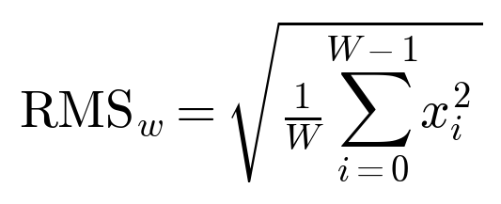
(5.3)
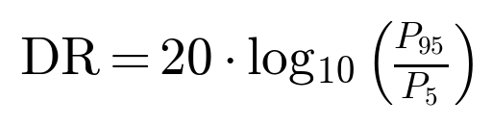
(5.4)
P₅ и P₉₅ — 5-й и 95-й процентили распределения RMS-значений.

5.3. Пик-фактор (Crest Factor)
Пик-фактор — отношение пикового значения сигнала к его среднеквадратичному значению. Характеризует «пиковость» сигнала. Для синусоиды CF = 1.41, для типичной речи/музыки CF ~ 3-4.
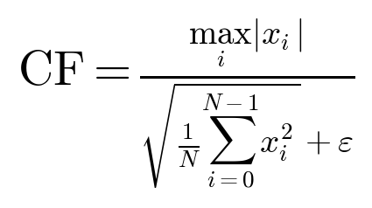
(5.5)

6. Агрегированный балл качества (Score)
Агрегированный балл вычисляется как взвешенная сумма нормализованных метрик. Используется min-max нормировка, при которой все метрики приводятся к шкале «выше — лучше».
Нормировка для метрик «ниже — лучше» (инверсия):
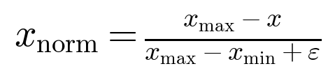
(6.1)
Нормировка для метрик «выше — лучше»:
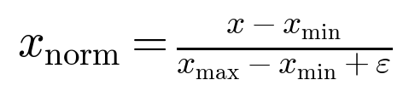
(6.2)
Итоговый взвешенный балл:
(6.3)
Веса: LSD — 20%, SNR — 20%, RMSE — 15%, SI-SDR — 15%, Spectral Convergence — 15%, Centroid Δ — 5%, Cosine Similarity — 5%, время — 5%. Индекс n означает нормализованное значение. ε = 10⁻¹² — защита от деления на ноль.

7. Формулы преобразований аудиосигнала

7.1. Быстрое преобразование Фурье (FFT)
FFT (Fast Fourier Transform) — быстрый алгоритм вычисления дискретного преобразования Фурье. Вычислительная сложность: O(N log N). Для действительных сигналов используется rFFT, возвращающий N/2 + 1 комплексных коэффициентов.
Прямое преобразование:
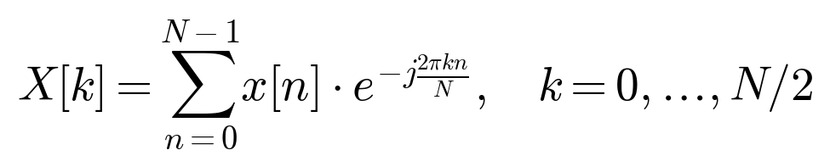
(7.1)
Обратное преобразование:
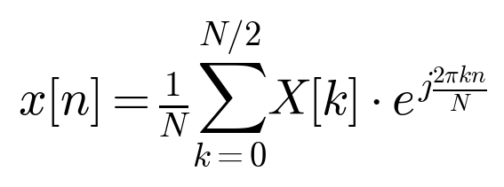
(7.2)

7.2. Быстрое преобразование Уолша-Адамара (FWHT)
FWHT (Fast Walsh-Hadamard Transform) — аналог FFT для функций Уолша (прямоугольных волн). Использует только сложения и вычитания (нет умножений). Вычислительная сложность: O(N log N). Реализуется через алгоритм «бабочки».
Прямое преобразование (ортонормированное):
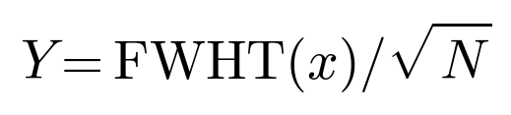
(7.3)
Обратное преобразование идентично прямому (self-inverse property). На каждом уровне бабочки h = 1, 2, 4, ..., N/2: a[i] = x[i] + x[i+h], a[i+h] = x[i] − x[i+h].

7.3. Дискретное косинусное преобразование (DCT-II)
DCT-II (Discrete Cosine Transform) разлагает сигнал на косинусоиды. Используется в JPEG и MP3. Работает только с действительными числами и обеспечивает хорошую концентрацию энергии. Реализуется через rFFT чётного отражения сигнала.
Прямое преобразование DCT-II:
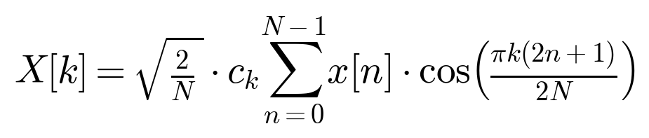
(7.4)
где c₀ = 1/√2, cₖ = 1 для k > 0. Обратное IDCT-III вычисляется через irFFT.

7.4. Дискретное вейвлет-преобразование (DWT, Хаар)
DWT (Discrete Wavelet Transform) с вейвлетом Хаара разделяет сигнал на аппроксимацию (низкие частоты) и детали (высокие частоты). Поддерживается многоуровневая декомпозиция. Вычислительная сложность одного уровня: O(N).
Одноуровневое прямое преобразование:
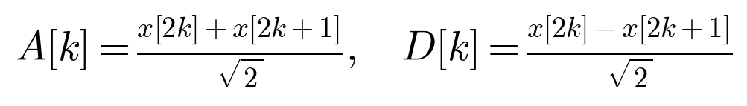
(7.5)
Обратное преобразование:
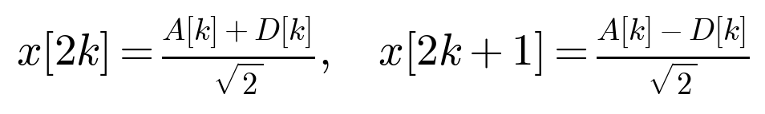
(7.6)
Многоуровневое разложение: на каждом уровне аппроксимация A подаётся на вход следующего уровня. Результат: [Aₗ, Dₗ, Dₗ₋₁, ..., D₁], где Aₗ — финальная аппроксимация, Dᵢ — детали на уровне i.

7.5. μ-law компандирование
μ-law (мю-закон) — нелинейное преобразование для сжатия динамического диапазона сигнала по логарифмическому закону. Широко используется в телефонии. Стандартный параметр: μ = 255.
Прямое (компрессия) и обратное (расширение) преобразования:
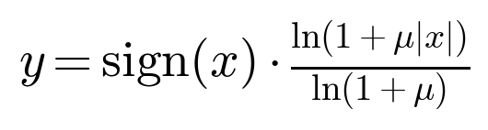
(7.7)
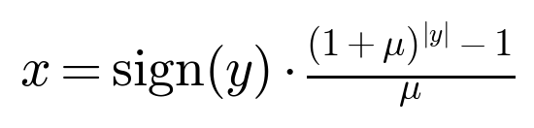
(7.8)
В приложении используется полный цикл: компрессия → равномерное квантование (Q = 2ᵇⁱᵗˢ уровней) → расширение. Это реализовано в классе HuffmanLikeTransform.

7.6. Нелинейное сглаживающее преобразование (Rosenbrock-like)
Нелинейное преобразование, названное по аналогии с функцией Розенброка. Создаёт эффект мягкого лимитера/компрессора dynamics. Параметры: α (сглаживание, 0-10), β (сдвиг, -5...+5).
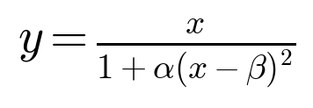
(7.9)
При α = 0: y = x (тождественное преобразование). При x ≈ β: y ≈ x (минимальное изменение). При x >> β или x << β: y < x (сжатие динамики). После преобразования применяется нормировка по пику для предотвращения клиппинга.

8. Алгоритм OLA (Overlap-Add)
OLA (Overlap-Add) — стандартный метод блочной обработки сигналов произвольной длины с перекрывающимися блоками. При 50% перекрытии и sqrt-Hann окне достигается идеальная реконструкция (сумма квадратов окон = 1).
Окно Ханна и его квадратный корень:
(8.1)
Условие идеальной реконструкции при 50% перекрытии:
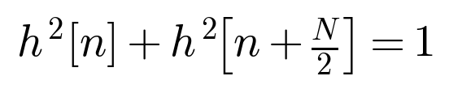
(8.2)
Нормировка и обрезка восстановленного сигнала:
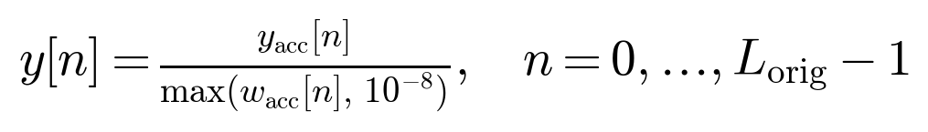
(8.3)

9. Отбор коэффициентов
Для сжатия сигнала в преобразованиях FFT, FWHT, DCT, DWT поддерживаются два режима отбора коэффициентов, позволяющие сократить объём данных с контролируемой потерей качества.

9.1. Отбор по энергии (Energy)
Сохраняется минимальное число наибольших по модулю коэффициентов, содержащих заданную долю энергии сигнала. DC-компонента всегда сохраняется.
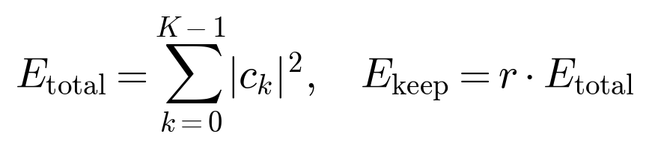
(9.1)
где r — заданная доля сохраняемой энергии (keep_energy_ratio). Коэффициенты сортируются по убыванию энергии, затем отбирается минимальное число коэффициентов, сумма энергий которых не меньше E_keep. Остальные коэффициенты обнуляются.

9.2. Отбор по частоте (Lowpass)
Сохраняются первые K коэффициентов в порядке частоты/sequency, аналогично lowpass-фильтрации.
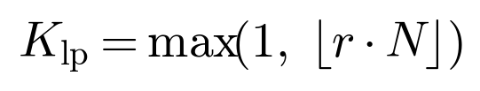
(9.2)
где r — доля сохраняемых коэффициентов (sequency_keep_ratio), N — общее число коэффициентов. Коэффициенты с индексами K_lp, ..., N-1 обнуляются.

